# **2023全国电子产业供应链创新案例格式要求**

**一、案例包含内容：**

1、案例简介（500字左右，谁（参与方）在什么时间周期用什么方法解决了什么问题）

2、针对痛点（2000字左右，行业+企业/项目痛点、痛点分析、传统解决方案、存在不足，可附图）

3、解决方案（3000-5000字，具体创新做法与实施过程，附模式图、架构图、流程图）

4、取得成效（1000-2000字，创新点总结，解决方案与传统方案对比，附带来价值数据对比及效果对比）

**二、配图要求**

1、所有附图请以PPT形式提供矢量图，所有图表应有标题，并注明来源；

2、配图可用色调：蓝（RGB：15、50、130）、黑、灰。

# **示例（案例不要是单纯的产品介绍，要与实例结合，可做脱敏处理）**

# 案例：联宝科技-联合排产

## （一）案例简介

**1、项目背景**

在传统的运作模式下，各供应商根据需求独立生产，生产排程信息不能互通，无法实现系统可视化，导致供应材料不齐套，库存水位高，库存周转率低。

随着客户多元化、个性化的需求越来越多，供应链面临着两方面压力。一方面要对客户订单做到快速响应，另一方面因为信息不互通导致供应商物料库存持续增长，呆滞风险增高。面对这些压力与风险，供应链团队一直在积极探索和供应商之间的互联互通，推动供应商信息化建设，此时联合排产项目应势而生。

**2、项目简介**

联合排产以网络为基础、平台为中枢、数据为要素、安全为保障，由联宝科技统一指挥，通盘考虑供应商端的人、机、料、法、环等多种因子，根据订单优先级，成本优势，结合供应商产能利用率等，给供应商的智能设备搭载了神经网络，输出最优排产，实现生产流程与物料储备计划的可控可管，使整体的生产运营更加精益。

联合排产系统还可以基于客户的需求，智能模拟态势，快速实现决策辅助，运用其中枢作用，数据驱动智能决策，完成客户排产详情的全局把控。这既是工业数字化、网络化、智能化转型的基础设施，也是互联网、大数据、人工智能与实体经济深入融合的应用模式，同时也是一种新业态、新产业，重塑了企业形态、供应链和产业链，开创了供应链协同新模式。

## （二）针对痛点

**1、痛点综述**

随着社会的发展，行业竞争日趋激烈，市场需求动态化与个性化特征日益明显，需求的快速响应与传统制造业间的矛盾普遍存在；加之，随着工业互联网的不断发展,供应链上下游资源配置不平衡，自动智能设备使用量的逐年激增与传统运营模式之间的矛盾越发突出。

**2、生产管理&订单管理冲突明显**

（1）对客户需求变化反应慢，订单生产优先级颗粒度不够

（2）物料齐套性差，以现有料件库存为例，齐套性不到65%；

（3）根据手工报表和经验判断线体/设备/治具生产，匹配率低，班次换线率高达30%。

**3、物流仓储&库存仓储效率低下**

（1）优先级不匹配导致缺的料进不来，暂时不缺的料堆积如山；

（2）订单交付不及时、物料到达不准时；

（3）车间物料调动混乱，库存周转率低；

（4）库存及生产成本过高、生产效率低下和物料浪费严重。

**4、设备管理意识淡薄**

（1）设备数据如供应商治具、加工生产设备及线体等均为手工维护；

（2）缺乏规范的信息化管理，设备资源没有得到充分调用；

（3）设备管理、使用和维修人员素质低下，管理意识淡薄；

（4）旧设备配置落后，新设备盲目购置；

（5）自动化设备与传统运营矛盾凸显。

## （三）解决方案

**1、架构设计**

联合排产作为统一的平台整合供应商排产信息，基于物料缺料优先级，供应商供给比例、产能利用率、物料齐套、线体、设备、治具、人员班次等逻辑算法生成自动排产计划，并系统智能输出6个班次排程，并将排产结果输出给MES 系统执行生产，从而可以达到加速、简化并优化排产过程

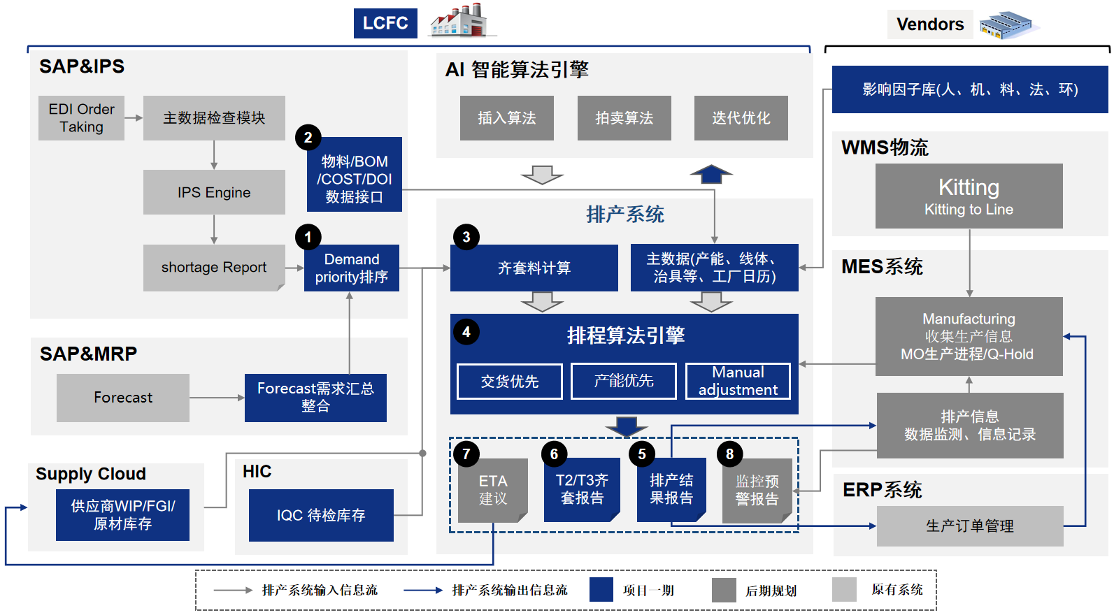

**图58 项目总体方案系统结构**

资料来源：联宝（合肥）电子科技有限公司。

2、方案功能

（1）通过与SAP系统集成，获取排产物料需求清单，并根据物料紧急程度自动排除缺料优先级。

* 第一优先级，订单前三天生产缺料的物料占料作为优先级，按照日期优先级区分，日期靠前优先级越高，同一天最缺料作为优先级更高，其次看缺料数量，数量缺口多的作为优先级更高；
* 两个月内订单对应的物料需求，按照日期优先级区分，日期靠前优先级越高，缺口数量多的优先级高；
* 八周的预测物料需求，周预测靠前部分优先级越高，同一周的 库存水位越低，优先级越高，前面条件相同，数量缺料越大、优先级越高。

（2）获取SAP系统物料主数据、物料BOM结构、物料成本及物料库存周转率确保数据统一及一致性。

（3）根据成品物料需求清单，分供应商展开BOM 并计算其下阶原辅材料的齐套性。

（4）排产算法定义可编辑的算法模型，并根据算法约束条件和绩效优化算法模型，进行数据对比和运算，建立基于交期优先与产能约束的计算规则。

1）交货优先

1. 前三天的需求优先排产，紧急需求优先排到当天晚班，当天晚班排满剩余紧急需求排到第二天白班；
2. 遍历产线，上一版本生产的物料是否存在与当前紧急需求，存在紧急需求，依照供应商分配比例偏移量大小将紧急需求排到该产线的当前班次；
3. 遍历剩余紧急需求和上一版本生产的物料是否存在排满3个班次，存在则换线将紧急需求排到该条产线的当前班次。
4. 紧急需求未排程完，条件B和C不满足，需要强制换线，将紧急需求依供应商分配比例偏移量小的厂家线体换线排到当前班次；
5. 紧急需求已排程完，遍历产线当前版次是否排足一个班次的产能或3天排程，不足从2个月的订单需求或预测需求补足；
6. 不换线的物料组：同一机种，同一分类视为不换线；
7. 换线条件：满足不换线的同一组物料已经生产3个班次；
8. 每次排程至少满足1个班次产能，需求不足从后续需求补充，如后续无需求，则换线；
9. 紧急需求不足一个班次，后续无需求可排，线体轮空不换线排其他物料；
10. 如物料A紧急需求数量1000，线体对应UPH3000，剩余2000的UPH轮空不排；
11. 排程计算优先同一条产线排一个物料，换线时考虑换线条件（同一机种，同一分类）。

2）产能优先

A.2个月的订单需求按供应商分配比例偏移量大小排程，优先排应商分配比例偏移量小的供应商，不强制换线优先满足3天排程后可换线；

B.紧急需求已排程完，遍历产线当前版次是否排足一个班次的产能或3天排程，不足则遍历剩余的订单需求，依照应商分配比例偏移量大小将剩余订单需求排至该产线，排满3个班次。

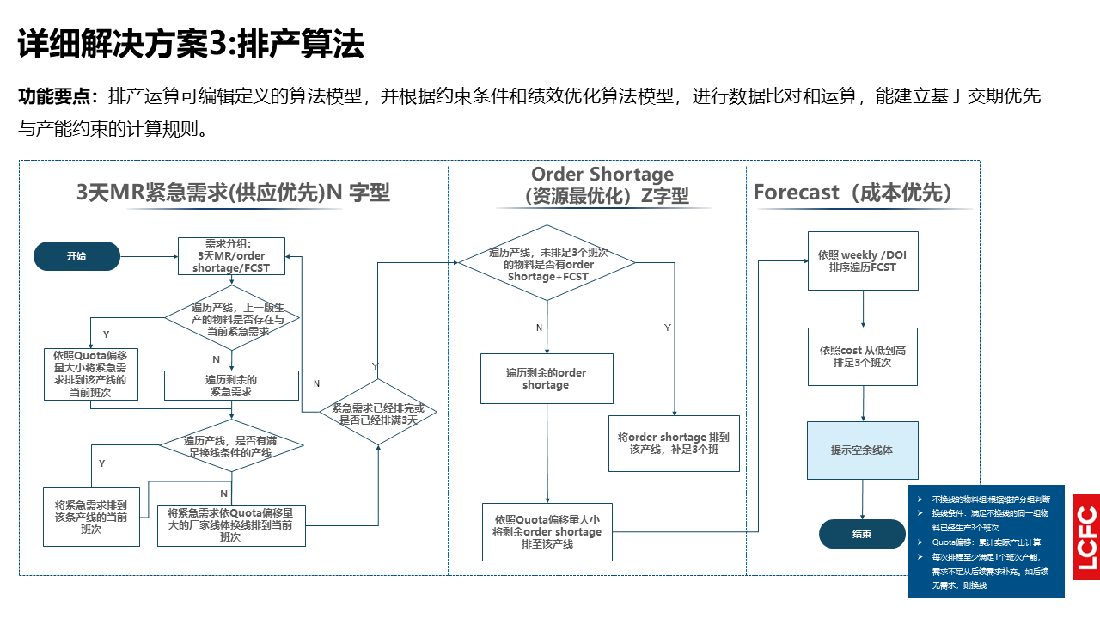

**图59 排产算法流程图**

资料来源：联宝（合肥）电子科技有限公司。

（5）根据第4步骤排产算法系统自动计算出排产清单。

A.通过系统集成将排产物料清单发送至供应商ERP系统开立生产订单；

B.通过系统集成将排产物料清单发送至供应商MES 系统用于生产现场因为执行。

（6）已排产物料清单，根据物料BOM结构，计算出对应排产物料其对应下阶原辅料的需求数量，并将物料需求发送至供应商WMS系统用于备料及发料依据。

（7）实现将排产结果作为承诺交期回传给supply cloud系统；实现通过MES接口实时更新排产物料生产执行情况，监控生产执行异常及完成状态更新。

**3、技术内容**

轻量化MES项目是基于联宝科技多年电子制造业成功经验，为中小型制造业提供的全套智能制造解决方案。

项目以制造业核心MES系统为抓手，涵盖工单管理、生产管理、质量管理、物料管理、仓储管理、设备管理、用工管理、标签管理等八大模块；支持多端应用（客户端、网页端、移动端）；采用先进的云原生概念，以应用为中心的PaaS/SaaS产品，提供完整的应用管控、微服务治理、系统高可用解决方案；平台以低代码架构为核心，做到关键业务可视化配置；具有稳定性的能力分析其中包含链路分析、流量控制、降级能力、在线日志分析。具有分布式运维能力，其中包含监控平台、调度平台；微服务应用之间通过Restful API通信、可以独立部署、更新和重启；Devops能自动化发布管道、CI工具，快速的部署到生产环境，开发、运维协同合作，具有持续交付能力，能频繁发布、快速交付、快速反馈、降低发布风险。

## （四）取得成效

作为联宝科技“打通内部到外部”，“内生外化”战略的落地项目，联合排产实现了联宝内部从生产车间到决策层的纵向互联。同步实现了从排产、生产、物流、仓储整个产品周期的互联。纵横及产品周期的充分互联互通、血脉相连的融合，提高了整个行业系统和运行效率，提升了端到端的效率，大幅度提高了企业绩效。除此之外，联合排产还实践了联宝、供应商、客户、合作伙伴间的上下游企业的横向互联，打造供应链生态协同新模式，赋能供应商伙伴，为建设工业互联网打下坚实的基础。

**1、节约人力成本**

平均每个供应商生产计划排程人员5人，联合排产上线后，从之前每个供应商5名人员降低至每个供应商3人，平均每家降低2人，综合人力成本每年节省约60万人民币。

**2、最大化齐套料**

联合排产系统制定生产计划，在30分钟内精准定义每颗原物料的需求优先级，筛选出最短缺物料，使得机构料件提供率从当下的65%提升至95%。

**3、减少换线率**

联合排产统筹供应商资源，优化资源利用率，充分考虑供应商人，机，料，法，环等约束条件，结合需求端的因素，确保供应商3班次保持不变，减少换线频次，降低当班次换线率从30% 到10%。

**4、减少使库存资金占用**

当下外租仓库存平均水位在6亿人民币左右，其中4家核心供应商库存水位在3亿人民币，通过联合排产的最大化齐套料(65%=>95%)，及时满足客户需求，同时消耗供应商库存，每年可以做到500万人民币的资金节省。

**5、产业链贡献**

联合排产作为行业首创的数字化项目，赋能给供应商，通过与供应商系统和数据层面的互联互通，超强联动，优化产业链资源整合，实现生态圈的协同共赢，降本增效，打破传统的订单供应与积压库存不匹配的僵局，提高供应商的生产运营效率和物料供应能力，提高库存周转率，不断推动产业链的智能化转型。